南京农业大学课程实践

智能科研助理

技术设计文档
版本 V1.0
项目 基于 RAG 与 Agent 的论文知识库问答系统
文档范围 系统架构 模块说明 API 配置参数
代码基线 T7 本地项目 2026 年 10 月 8 日复核
日期 2026 年 10 月 8 日

目录
摘要 3
一 文档范围与设计基线 4
二 系统总体架构 6
三 模块设计 9
四 核心数据流 12
五 接口设计 14
六 配置参数 17
七 数据与存储设计 19
八 安全性与可靠性 21
九 部署与验证 22
十 当前限制与迭代建议 23
附录 代码与文档索引 24

摘要
本文档说明智能科研助理的当前技术设计。系统以本地论文知识库为数据基础，通过 FAISS 向量检索、BM25 关键词检索、RRF 融合和可选重排序获得候选片段；RAG 通道直接生成带引用的回答，Agent 通道使用 ReAct 循环选择工具并管理多轮会话。前端使用 Streamlit，后端使用 FastAPI，生成模型通过 OpenAI 兼容接口调用。
本文档以 2026 年 10 月 8 日 T7 本地代码为事实基线，并对早期文档中的过时描述进行了校准。当前实现已经消费 session_id 形成会话记忆；删除文档会同步清理 FAISS 元数据、重建 BM25 并清空语义缓存；Agent 引用已按 chunk_id 或文档名与页码去重，推理轮次按实际循环累计。外部模型仍需要有效 API 密钥，生产部署还需要补充鉴权、跨域白名单、上传限额和持久化会话。
设计目标 | 当前实现
知识可更新 | 文档上传后增量写入索引，同名上传按替换处理
答案可追溯 | 回答附文档名、页码、片段和相关性信息
双通道问答 | USE_AGENT 在 RAG 直连和 Agent ReAct 之间切换
故障可降级 | 重排序、模型和 Agent 初始化失败均有独立降级路径
过程可观察 | 展示引用、耗时、Token、工具调用和推理轨迹
表 1 主要设计目标与实现方式

一 文档范围与设计基线

1.1 文档目的
本文档面向课程验收、系统维护和后续开发人员，回答四个问题：系统由哪些层和模块组成，各模块如何交换数据，对外接口如何使用，运行时需要配置哪些参数。用户安装与界面操作另见用户使用手册，评测方法与指标另见系统评测报告。

1.2 系统边界
系统负责本地论文的解析、分块、索引、检索、生成式问答、Agent 工具调度和前端展示。Embedding 与向量索引在本地运行；问题和检索到的论文片段会在 RAG 生成或 Agent 推理阶段发送到配置的大模型服务。系统不包含账号体系、互联网搜索、企业级权限控制和容器编排。

1.3 当前实现状态
能力 | 状态 | 代码依据
多格式文档加载 | 已实现 | src/data_loader
混合检索与跨语言扩展 | 已实现 | src/retrieval/hybrid_retriever.py
RAG 流式与非流式问答 | 已实现 | src/generation/rag_pipeline.py
Agent ReAct 与八个工具 | 已实现 | src/agent
Streamlit 前端与会话文件 | 已实现 | src/frontend
真实模型端到端运行 | 需配置 | 项目根目录 .env
生产级鉴权和访问控制 | 未实现 | 当前 API 无登录与权限中间件
表 2 当前设计范围和实现状态

1.4 设计原则
• 模块通过明确接口协作。前端只调用服务适配层，Agent 只通过工具访问检索和生成能力。
• 本地能力优先。文档、Embedding、索引和检索均在本地完成，外部模型调用集中在生成与推理阶段。
• 失败路径必须可见。接口通过 SSE error 事件、HTTP 状态码和日志暴露错误，避免静默失败。
• 文档集变化必须保持一致。上传、替换和删除都会同步更新向量、BM25 与缓存状态。

二 系统总体架构

2.1 五层架构
系统采用五层结构。展示层管理用户交互；调度层负责 Agent 决策和工具调用；生成层负责 RAG 提示词、模型请求和缓存；检索层负责召回、融合与精排；数据层保存文档、索引和会话文件。分层使 RAG 直连与 Agent 通道能够复用同一套检索和生成能力。
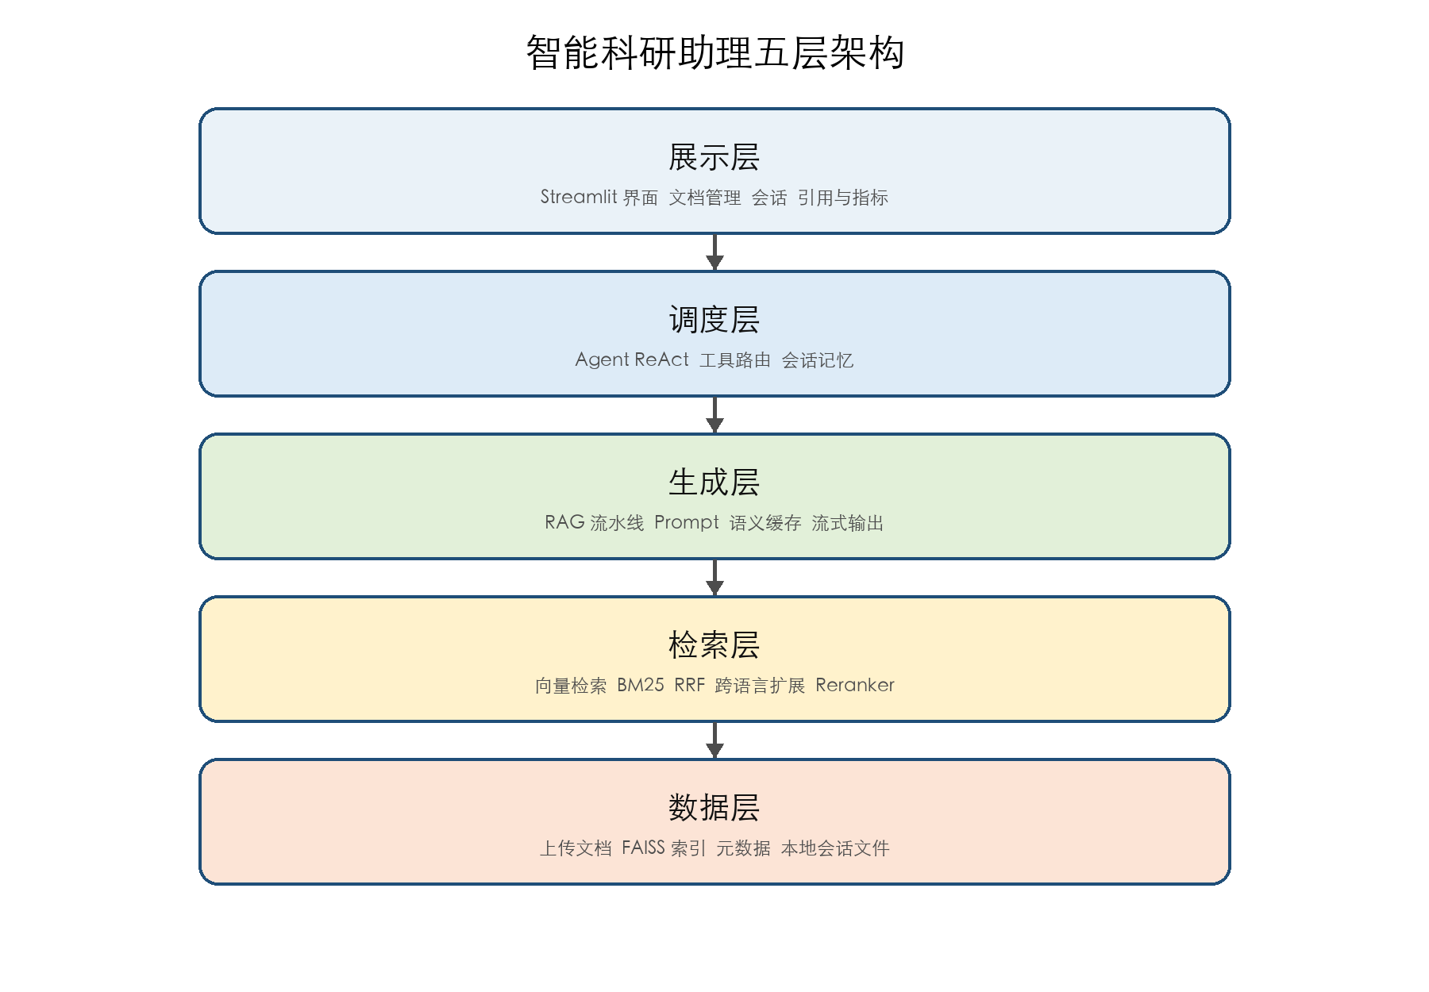
图 1 智能科研助理五层架构
层级 | 主要组件 | 职责
展示层 | Streamlit 和 rag_client | 文档管理、会话、SSE 消费、引用与指标展示
调度层 | AgentPipeline 和 ReActLoop | 任务规划、工具选择、轮次控制和会话记忆
生成层 | RAGPipeline 和 SemanticCache | Prompt 构建、模型调用、缓存和降级
检索层 | VectorStore、BM25、HybridRetriever、Reranker | 召回、RRF 融合、来源约束和精排
数据层 | uploads、index、sessions | 保存原始文档、FAISS、元数据和前端会话
表 3 架构层级与职责

2.2 部署拓扑
默认部署在一台本地计算机上。浏览器访问 Streamlit，Streamlit 通过 HTTP 与 FastAPI 通信；FastAPI 访问本地文档、索引和 Embedding 模型，并在需要生成答案时访问外部 OpenAI 兼容服务。
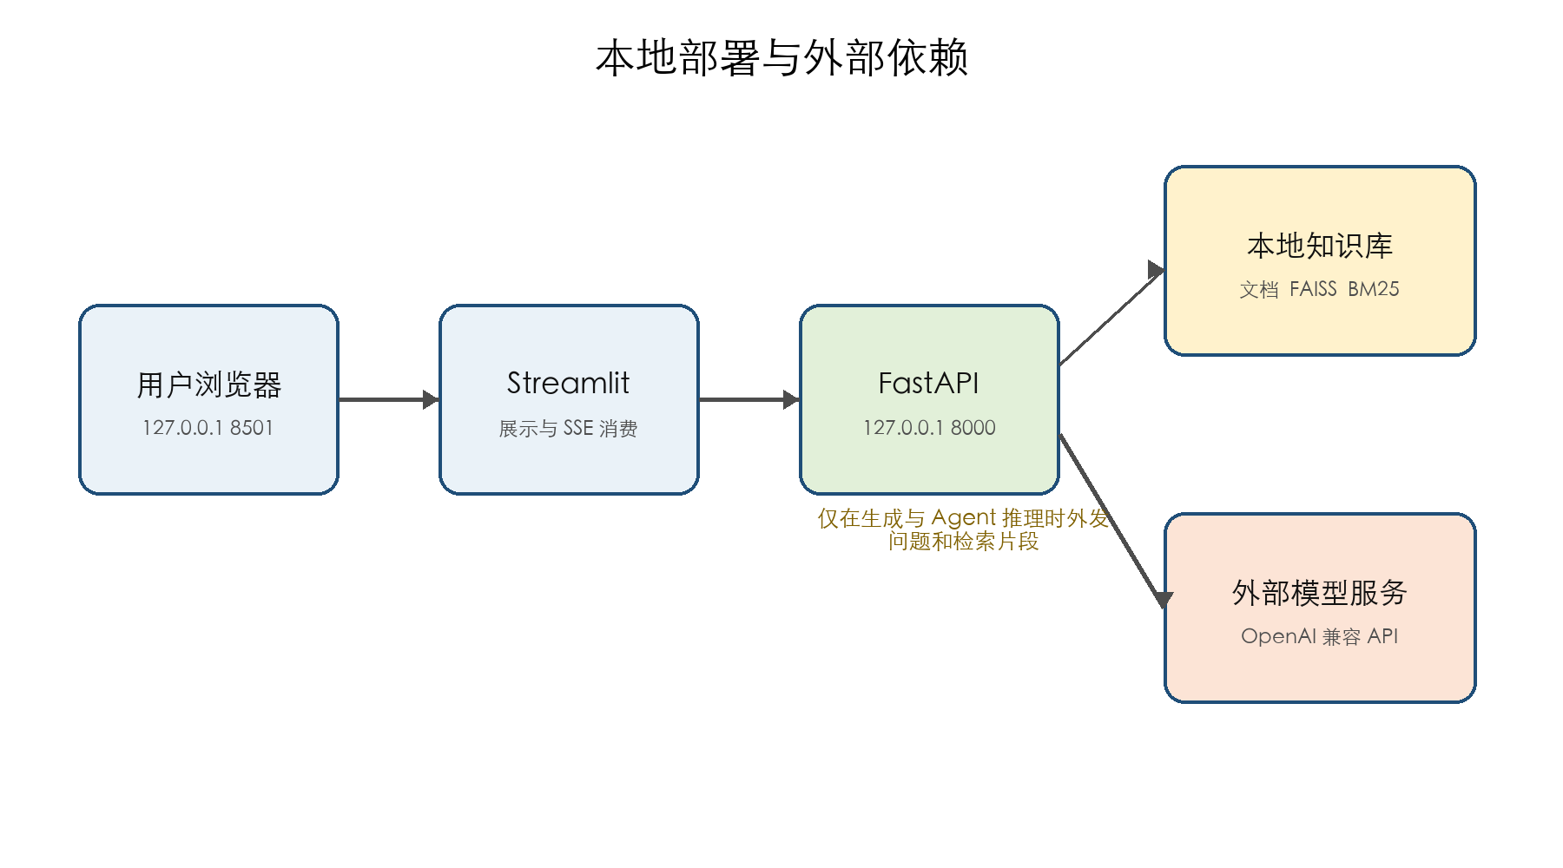
图 2 本地部署拓扑与外部模型边界

2.3 双通道与降级
USE_AGENT=false 时，前端请求 /api/query，完成缓存检查、检索和生成。USE_AGENT=true 时，前端优先请求 /api/agent/query，展示 Thought、Action 和 Observation。Agent 初始化失败时后端仍保留 RAG 服务；Agent 端点返回不可用时，前端服务适配层可回退到 RAG 直连并显示提示。

2.4 启动装配顺序
1. 注册 PDF、DOCX 和文本加载器并建立统一 Document 数据结构
2. 创建递归分块器并读取分块参数
3. 加载已有 FAISS 索引及 chunks_meta.json
4. 创建 BM25、混合检索器、Reranker 和语义缓存
5. 组装 RAGPipeline 并注入 FastAPI 路由
6. 从向量元数据恢复 BM25 语料
7. USE_AGENT=true 时初始化 AgentPipeline 和 Agent 路由

三 模块设计

3.1 文档加载模块
DocumentLoaderManager 根据扩展名选择加载器，并将内容转换为统一的 Document 对象。对象包含正文、来源路径、页码、总页数和元数据。PDFLoader 保留实际页码；DOCX 和纯文本格式按约 2000 字符模拟分页，因此这两类文件的引用页码表示系统分段页，不一定等于排版页。
加载器 | 扩展名 | 处理方式 | 设计说明
PDFLoader | .pdf | 逐页抽取正文和表格 | 页码与 PDF 页面对应
DocxLoader | .docx .doc | 读取段落和表格后模拟分页 | 旧式二进制 doc 兼容性取决于 python-docx
TextLoader | .txt .md .csv .rst .json .yaml .yml | 检测编码并按段落聚合 | 优先检测编码，失败时尝试常用编码
表 4 文档加载器设计

3.2 分块与索引模块
服务启动时默认使用 RecursiveChunker，分块大小为 512 字符，重叠 50 字符。每个 Chunk 保存 source、page、chunk_id 和 chunk_index。VectorStore 使用 BAAI bge large zh v1.5 生成 1024 维向量，并通过 FAISS 持久化检索索引，同时在 chunks_meta.json 中保存片段正文和元数据。
上传同名文件时，系统先按规范化来源路径删除旧向量，再写入新分块；删除文档时同步删除物理文件、向量和元数据，随后重建 BM25 并清空语义缓存。该流程避免旧文档继续被检索或旧答案继续命中。

3.3 混合检索模块
HybridRetriever 并行使用向量检索和 BM25。中文问题可先通过本地术语表加入英文别名，再进入两条检索通道。两路结果用 RRF 融合，不直接比较向量分数和 BM25 分数。默认 RRF 平滑常数为 60。
RRF_score(d) = sum(1 / (RRF_K + rank_i(d)))
DEFAULT_TOP_K = 5
HYBRID_MAX_CHUNKS_PER_SOURCE = 2
HYBRID_VECTOR_SOURCE_RESERVE = 2

融合阶段限制每篇论文最多保留两个片段，并优先保留向量通道前两个不同来源，减少同一论文的重复分块占满 TopK。当前 RAGPipeline 与 HybridRetriever 都执行候选倍率扩充：默认 top_k=5 时，每个基础通道最多取 80 条，RRF 输出 20 条，再由 Reranker 取 5 条。该口径与早期文档中的每路 Top20 不一致，后续应统一倍率配置。

3.4 RAG 生成模块
RAGPipeline 提供 query、query_stream、search 和 generate 四类能力。查询首先检查语义缓存；未命中时执行混合检索和可选重排序，将候选片段按文档名和页码组装进 Prompt，再调用大模型。有效回答写入缓存，错误或过短回答不缓存。
场景 | 处理方式
缓存命中 | 直接返回历史答案和引用，不调用模型
检索无结果 | 返回未找到相关信息的提示
Reranker 不可用 | 跳过精排，使用 RRF 顺序
模型调用失败 | 返回错误说明，并附已检索到的原文片段
文档集变化 | 清空语义缓存，避免引用已删除或已替换内容
表 5 RAG 降级策略

3.5 Agent 决策模块
AgentPipeline 组装工具、MemoryManager 和 ReActLoop。每轮模型输出 Thought、Action 与 Args，系统执行对应工具并将 Observation 注入下一轮上下文；模型输出 Final Answer 或达到最大轮次后结束。最大轮次默认 5，可配置为 1 至 10。
工具 | 用途 | 主要依赖
knowledge_search | 检索知识库片段 | RAGPipeline search
knowledge_qa | 完成一次知识库问答 | RAGPipeline query
text_generate | 基于指定上下文生成文本 | RAGPipeline generate
calculator | 执行受限数学表达式 | AST 安全解析
paper_meta | 查询论文元信息 | VectorStore 元数据
paper_compare | 比较多篇论文的指定方面 | 检索与生成
text_summarize | 摘要长文本 | 生成模型
keyword_extract | 提取关键词 | 本地规则
表 6 Agent 工具清单
MemoryManager 按 session_id 隔离会话，使用 10 轮滑动窗口，并在超过阈值后尝试生成摘要。引用在输出前按 chunk_id 去重；缺少 chunk_id 时使用文档名与页码作为稳定键。统计项包括总查询数、实际推理轮次、平均轮次、工具调用次数、成功率和活跃会话数。

3.6 前端集成模块
前端由 Streamlit 页面、组件和 rag_client 服务适配层组成。组件不直接发送 HTTP 请求，全部通过 rag_client 调用。服务适配层把后端 SSE 归一化为 NormalizedEvent，使 RAG 与 Agent 两种通道可以共用回答区、引用卡片和指标面板。前端会话以 JSON 文件保存在 src/frontend/sessions。

3.7 可观测性模块
RAG 统计接口提供总查询数、缓存命中、平均响应时间、Token、向量数和文档数；Agent 统计接口提供推理轮次、工具调用和活跃会话。日志由 loguru 输出，前端展示每轮引用、耗时、Token 和 Agent 轨迹。当前统计保存在进程内存中，后端重启后归零。

四 核心数据流

4.1 文档写入流程
1. 接口校验文件名与扩展名，拒绝包含目录的文件名
2. 将文件写入 uploads 目录并选择对应加载器
3. 解析为 Document 列表并递归切分为 Chunk
4. 删除同名来源的旧向量后生成新向量
5. 更新 FAISS 和 chunks_meta.json
6. 按当前元数据重建 BM25 并清空语义缓存

4.2 RAG 直连流程
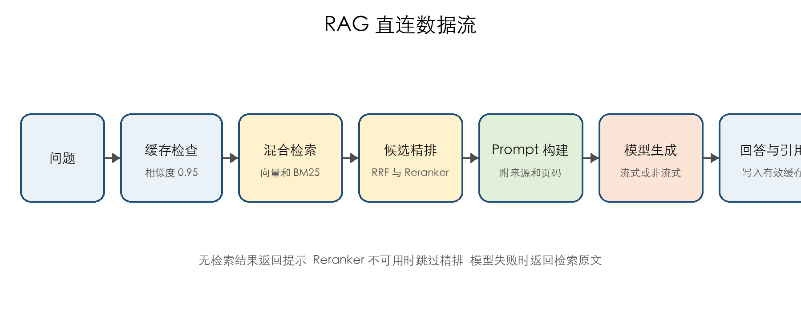
图 3 RAG 直连问答流程
流式接口按 thinking、reference、chunk、done 的顺序发送事件；发生异常时发送 error。非流式接口返回完整 QueryResponse。由于流式模式直接消费模型增量输出，当前 Token 统计以模型或 done 事件能够提供的数据为准。

4.3 Agent 问答流程
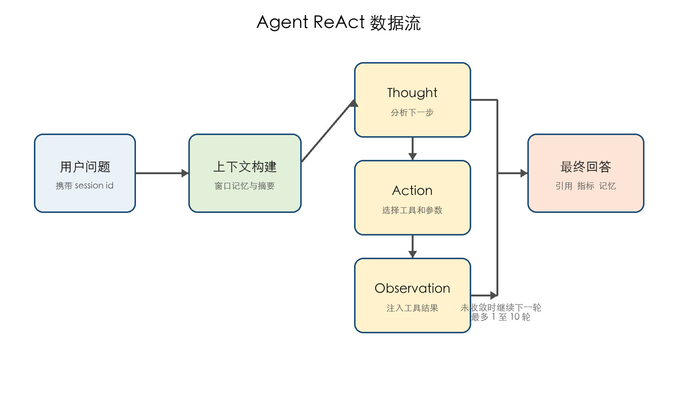
图 4 Agent ReAct 问答流程
Agent 在模型上下文中注入完整工具结果，前端 Observation 只显示最多 300 字摘要，避免界面过载。工具正文注入上限为 3000 字，兼顾答案依据和 Token 成本。最终回答以 20 字为一个 chunk 模拟流式输出，并附去重后的引用和 rounds_used。

4.4 文档删除与一致性流程
DELETE 请求先校验文件名和文件是否存在，再按来源删除向量元数据、重建 FAISS、重建 BM25、清空缓存并删除物理文件。任何一步抛出异常都会返回 HTTP 500；只有全部成功后才返回删除成功。当前流程没有事务日志，极端情况下仍可能出现文件与索引状态不一致，因此生产部署应增加可恢复事务或后台重建任务。

五 接口设计

5.1 接口约定
后端默认监听 0.0.0.0:8000，API 文档位于 /docs 和 /redoc。普通 JSON 接口使用 application/json；文档上传使用 multipart/form-data；流式问答使用 text/event-stream。请求和响应由 Pydantic 校验。

5.2 REST 接口清单
方法 | 路径 | 用途 | 主要输入或输出
POST | /api/query | RAG 问答 | QueryRequest 或 SSE
POST | /api/search | 纯检索 | SearchRequest 返回 results
POST | /api/generate | 纯生成 | GenerateRequest 返回 answer
POST | /api/documents/upload | 上传并索引文档 | file 返回页数和分块数
GET | /api/documents | 列出文档 | documents 和 total
DELETE | /api/documents/{filename} | 删除文档与索引 | status 和删除向量数
GET | /health | 健康检查 | 文档数 向量数 缓存数
GET | /api/stats | RAG 统计 | 查询 缓存 耗时 Token
POST | /api/agent/query | Agent 问答 | QueryRequest 或 Agent SSE
GET | /api/agent/stats | Agent 统计 | 轮次 工具调用 会话
表 7 REST 接口清单

5.3 核心请求与响应
模型 | 字段 | 规则
QueryRequest | question | 必填 至少 1 个字符
QueryRequest | session_id | 默认 default Agent 会话隔离键
QueryRequest | top_k | 默认 5 允许 1 至 20
QueryRequest | stream | 默认 true
SearchRequest | query 和 top_k | query 必填 top_k 允许 1 至 20
GenerateRequest | question 和 context | context 为片段对象列表
QueryResponse | answer 和 references | 回答与引用列表
QueryResponse | retrieval_count | 返回的引用数量
QueryResponse | from_cache 和 elapsed_time | 缓存标志与秒级耗时
表 8 核心数据模型
{
"question": "论文采用了什么数据集",
"session_id": "s_example",
"top_k": 5,
"stream": true
}

5.4 SSE 事件协议
后端事件 | 前端归一化类型 | 用途
thinking | status | 显示检索或生成状态
reference | reference | 显示文档名 页码 片段和分数
chunk | delta | 追加回答文本
done | final | 结束并携带耗时 Token 和引用数量
error | error | 显示可见错误并结束当前流
thought | thought | 显示 Agent 思考摘要
action | action | 显示工具名和参数
observation | observation | 显示工具结果摘要
其他类型 | unknown | 原样降级展示 前端不崩溃
表 9 SSE 事件与前端映射
Agent 非流式内部结果包含 trace 和 token_count，但当前 /api/agent/query 的非流式响应被映射为 QueryResponse，不返回这两个字段。因此需要展示推理轨迹时应使用 stream=true。若后续需要非流式轨迹，应扩展专用 AgentResponse 模型。

5.5 HTTP 错误语义
状态码 | 触发条件 | 处理建议
400 | 文件名或扩展名不合法 | 修正文件名或格式
404 | 删除目标不存在 | 刷新文档列表后重试
422 | 请求字段校验失败 | 检查 question top_k 和数据类型
500 | 文档处理 删除或内部逻辑异常 | 查看日志并保留原文件
503 | RAG 向量服务或 Agent 未初始化 | 检查索引 配置和启动日志
表 10 主要 HTTP 错误

六 配置参数

6.1 模型与服务配置
参数 | 默认值或示例 | 说明
SILICONFLOW_API_KEY | 无 | 外部大模型密钥 必填且不得提交到代码仓库
SILICONFLOW_BASE_URL | https://api.siliconflow.cn/v1 | OpenAI 兼容服务地址
CHAT_MODEL | Qwen/Qwen2.5-7B-Instruct | 模型名必须与服务商可用模型一致
EMBEDDING_MODEL | BAAI/bge-large-zh-v1.5 | 本地向量模型
RERANKER_MODEL | cross-encoder/ms-marco-MiniLM-L-6-v2 | 本地精排模型
VECTOR_DIMENSION | 1024 | 必须与 Embedding 输出维度一致
HOST | 0.0.0.0 | FastAPI 监听地址
PORT | 8000 | FastAPI 端口
UPLOAD_DIR | uploads | 原始文档目录 代码支持但示例文件未列出
INDEX_DIR | index | 索引目录 代码支持但示例文件未列出
表 11 模型与后端服务配置

6.2 检索配置
参数 | 默认值 | 作用
DEFAULT_CHUNK_SIZE | 512 | 分块字符数
DEFAULT_CHUNK_OVERLAP | 50 | 相邻分块重叠字符数
DEFAULT_TOP_K | 5 | 默认返回引用数
RRF_K | 60 | RRF 排名平滑常数
ENABLE_CROSS_LANGUAGE_EXPANSION | true | 启用本地双语术语扩展
HYBRID_MAX_CHUNKS_PER_SOURCE | 2 | 每篇论文最多进入 TopK 的分块数
HYBRID_VECTOR_SOURCE_RESERVE | 2 | 优先保留的向量检索不同来源数
表 12 检索配置

6.3 Agent 与前端配置
参数 | 默认值 | 作用
USE_AGENT | false | true 使用 Agent 端点 false 使用 RAG 直连
AGENT_MAX_ROUNDS | 5 | 最大推理轮次 代码限制为 1 至 10
RAG_API_BASE_URL | http://127.0.0.1:8000 | 前端访问后端的地址
RAG_TIMEOUT_CONNECT | 10 | 连接超时秒数
RAG_TIMEOUT_READ | 120 | 流式读取超时秒数
表 13 Agent 与前端配置
当前 .env.example 未列出 USE_AGENT、AGENT_MAX_ROUNDS、RAG_API_BASE_URL 和两个超时参数，正式交付前应补齐。虽然部分代码注释称修改 USE_AGENT 后刷新页面即可生效，但 python dotenv 默认只在模块加载时读取且不覆盖已有环境变量。为避免环境差异，本文档统一要求修改 .env 后重启后端和前端。

6.4 配置一致性要求
• BASE_URL 与 CHAT_MODEL 必须来自同一模型服务商的有效配置，不混用 DeepSeek 与 SiliconFlow 示例。
• VECTOR_DIMENSION 必须与 Embedding 模型一致，更换模型后应重建全部向量索引。
• 密钥只保存在本地 .env，不写入截图、报告、日志或版本库。
• 修改分块、Embedding 或来源约束参数后，应重建索引并重新运行检索评测。

七 数据与存储设计

7.1 核心数据对象
对象 | 关键字段 | 生命周期
Document | content source page total_pages metadata | 文件解析后进入分块
Chunk | content source page chunk_id chunk_index | 写入向量和元数据
ReferenceResponse | source filename page content score | 随回答返回前端
Session | session_id messages summary | 后端内存会话
NormalizedEvent | kind text payload 引用和指标字段 | 前端消费 SSE 时创建
表 14 核心数据对象

7.2 持久化目录
uploads/ 原始上传文档
index/vector/faiss.index FAISS 向量索引
index/vector/chunks_meta.json 分块正文与元数据
src/frontend/sessions/*.json 前端会话记录
logs/ 运行日志

7.3 缓存与会话
语义缓存在后端进程内存中保存问题向量、回答和引用，相似度阈值为 0.95。Agent 记忆也保存在后端内存中；后端重启后会丢失摘要和工具上下文。前端会话 JSON 可以恢复界面历史，但不能恢复 Agent 内存状态。若需要长期会话，应将 MemoryManager 和统计数据迁移到持久化存储。

7.4 一致性规则
操作 | 向量索引 | BM25 | 语义缓存 | 物理文件
首次上传 | 增量添加 | 按元数据重建 | 清空 | 新增
同名替换 | 先删旧再添加 | 按元数据重建 | 清空 | 覆盖
删除文档 | 删除对应来源 | 按元数据重建 | 清空 | 删除
服务重启 | 从磁盘加载 | 从元数据重建 | 丢失 | 保留
表 15 数据一致性规则

八 安全性与可靠性

8.1 数据外发边界
文档原文件、FAISS 索引和 BM25 语料默认保留在本地。RAG 和 Agent 调用外部模型时会发送用户问题、系统提示词、检索片段及必要的会话上下文。部署者应确认论文数据允许发送给所选服务商，并根据服务商隐私政策决定是否采用本地模型。

8.2 已实现的保护
• 上传和删除接口通过 Path.name 校验文件名，拒绝目录穿越。
• calculator 使用 AST 白名单解析表达式，不直接执行任意 Python 代码。
• Agent 最大轮次限制为 1 至 10，达到上限后强制生成最终回答。
• Agent 初始化被 try except 包裹，失败时不影响 RAG 直连。
• 无效回答不写入语义缓存，文档变化后主动清空缓存。

8.3 当前风险
风险 | 现状 | 建议
无身份认证 | 所有接口均可直接访问 | 增加登录 API Token 和角色权限
CORS 过宽 | allow_origins 为星号 | 生产环境限定前端域名
上传无限额 | 文件整体读入内存 | 限制大小 类型并增加流式保存
会话明文 | 前端 JSON 保存问答内容 | 限制目录权限并提供清理功能
外部模型数据 | 问题与片段会发送到第三方 | 获得授权或切换本地模型
内存统计 | 重启后清零 | 写入数据库或时序监控
并发共享状态 | 缓存 统计和会话使用进程内对象 | 增加锁 隔离或外部状态服务
表 16 当前安全与可靠性风险

九 部署与验证

9.1 环境要求
项目文档建议使用 Python 3.10。后端依赖 FastAPI、Uvicorn、OpenAI SDK、sentence transformers、FAISS、rank bm25、jieba 和 loguru；前端依赖 Streamlit 与 requests。Embedding 模型首次运行需要下载约 1.2 GB 的权重，CPU 环境下上传大文档可能需要数分钟。

9.2 启动顺序
# 终端一
python main.py

# 终端二
streamlit run src/frontend/app.py

# 浏览器
http://127.0.0.1:8501

启动前应从 .env.example 复制生成 .env，填写真实模型密钥和与服务商匹配的模型名。修改 .env 后重启两个进程。

9.3 验证顺序
1. 访问 /health，确认 status 为 ok 且向量数和文档数符合预期
2. 访问 /docs，确认十个业务接口已经注册
3. 上传小型文档，确认文档列表状态为 indexed
4. 在 RAG 模式提问，确认流式回答和引用卡片出现
5. 在 Agent 模式提问，确认 Thought Action Observation 和 done 完整出现
6. 删除测试文档，确认物理文件 向量和 BM25 均不再命中

9.4 测试现状
2026 年 10 月 10 日复核时，检索、索引删除、Agent 协议防泄漏、重复调用抑制、引用过滤与页级证据回查共 15 项单元测试通过。端到端结果以本轮单独保存的修复后评测文件为准；原始 52 题基线保留。

十 当前限制与迭代建议
优先级 | 问题 | 迭代建议 | 验收方式
P0 | 示例配置不完整且服务商口径混杂 | 统一 .env.example 和 README 只保留可验证示例 | 新环境按文档一次启动成功
P0 | 缺少鉴权和生产 CORS | 增加认证 权限和域名白名单 | 未授权请求返回 401 或 403
P1 | 两层候选倍率叠加 | 统一一个 candidate_multiplier 参数 | 默认每路候选数与文档一致
P1 | Agent 非流式响应丢失 trace 和 Token | 新增 AgentResponse 数据模型 | stream=false 返回完整轨迹和指标
P1 | 后端会话与统计不持久 | 迁移到 SQLite 或 Redis | 重启后会话和统计可恢复
P1 | 上传文件无限额 | 增加大小 MIME 和页数限制 | 超限文件返回明确 4xx
P2 | DOCX 页码为模拟页 | 保存段落定位或转换 PDF 后解析 | 引用可映射到稳定位置
P2 | Reranker 与模型可用性缺少启动自检 | 增加模型健康状态和降级标志 | health 返回组件级状态
表 17 技术迭代建议
系统已完成真实模型端到端基线与修复复测，并形成独立的用户手册和回归测试。尚未完成的质量工作集中在完整表格结构化抽取、跨论文证据与指代核验、跟踪参数语义核验、独立人工双评与公网部署安全加固；这些问题不得被表述为已修复。

附录 代码与文档索引
主题 | 主要路径 | 说明
应用入口 | main.py | 后端启动 CLI 和基础自检
服务装配 | src/api/app.py | FastAPI 路由 启动初始化
接口与模型 | src/api/routes.py src/api/schemas.py | RAG 文档管理 健康与统计
文档处理 | src/data_loader src/chunking | 加载与分块
检索 | src/retrieval | FAISS BM25 RRF Reranker 查询扩展
生成 | src/generation | RAG Prompt 缓存 SSE
Agent | src/agent | ReAct 工具 记忆 Agent 路由
前端 | src/frontend | Streamlit 组件 会话 服务适配
架构素材 | src/frontend/docs/system_architecture.md | 五层架构和两条数据流
前端设计 | src/frontend/docs/module4_design.md | 界面与事件归一化
接口说明 | README.md 相关使用说明书.md | 启动和 API 示例
测试 | tests | 检索 删除 Agent 指标和会话并发
表 18 技术事实来源索引

文档校准记录
旧描述 | 当前代码事实
session_id 尚未被后端消费 | Agent MemoryManager 已按 session_id 隔离会话
删除文档只删除物理文件 | 删除接口会同步删除向量 重建 BM25 并清缓存
Agent 引用重复和轮次统计待修复 | 引用去重和逐轮累计代码已经存在并有回归测试
修改 USE_AGENT 后无需重启 | 为避免 dotenv 与进程环境差异 统一要求重启
默认模型服务固定为 DeepSeek | 当前 .env.example 使用 SiliconFlow 模型与地址必须配套
表 19 本文档相对旧资料的校准

十一 2026 年 10 月修订
本节记录交付前的确定性修复及其接口影响。原架构图、模块边界和基础 API 路径保持不变；详细变更见项目 docs/技术设计更新说明.md。

11.1 最终答案与引用保护
Agent 对最终答案进行有效性检查，拒绝空答案、工具协议文本和明显未完成的规划句；若剩余轮次允许，要求模型重写，强制收敛仍失败时发送 error。相同工具与参数不会重复执行。RAG 与 Agent 的引用卡片只保留答案实际标注且在已检索证据中存在的文档与页码。
RAG 流式输出的引用事件可在答案文本之后到达。前端必须按 SSE 事件类型处理，不能假定 reference 总在 chunk 之前。retrieval_count 表示候选分块数量，不等同于最终引用数。
对指标、处理速度和历史帧阈值等问题，检索层从已有索引回查高匹配文档页，并以整页文本替换弱候选；明确跨论文的问题可分别保留两篇文献的证据。该机制不使用评测题号或标准答案，但尚不是完整表格结构化解析。

11.2 本机部署参数
正式评测使用无热重载的 Uvicorn 进程，并设置 SEMANTIC_CACHE_ENABLED=false 保持题目独立。本机可用 EMBEDDING_DEVICE=cpu、RERANKER_DEVICE=cpu 与 OMP_NUM_THREADS=1 规避本地原生推理异常；这些是运行环境参数，未改变检索算法和索引内容。硬件与线程配置变更后的响应时延不可直接归因为算法优化。

11.3 同条件复测范围与开放项
RAG 修复后复测使用原 52 题、10 篇论文、1013 个向量、top_k=5、同一模型与 Reranker。已完成 52 题，成功 52 题；平均响应 14.3858 秒。
Agent 修复后复测已完成 52 题，成功 52 题；平均推理轮次 3.7692，工具调用 156 次。
问题集另存有 12 道指代消解版本，便于未来独立题目复测；它不是原 52 题基线的同条件替代。自动评分属于 AI 单评，不等于独立人工双评。完整 PDF 表格结构化抽取、留出集验证及人工双评仍需继续。

